许建伟 PB07210405

交流谐振电路特性的研究
- 实验内容
RLC串联电路数据
一、电源电压的峰峰值为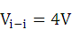 ，测得的数据如下。
1.R=600
 | 0.40 | 0.85 | 1.8 | 2.0 | 2.0 | 2.4 | 2.6 | 2.8
F/KHz | 3.05 | 3.97 | 4.5 | 4.56 | 4.59 | 4.65 | 4.71 | 4.747

 | 2.95 | 3.0 | 3.2 | 3.2 | 3.2 | 2.9 | 2.8 | 2.6
F/KHz | 4.8 | 4.875 | 4.916 | 4.945 | 5.00 | 5.05 | 5.09 | 5.15

 | 2.4 | 2.2 | 2.0 | 1.8 | 1.0 | 0.85 | 0.80 | 0.70 | 0.60
F/KHz | 5.20 | 5.25 | 5.29 | 5.35 | 6.01 | 6.22 | 6.42 | 6.60 | 7.01
其中当谐振时
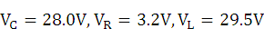

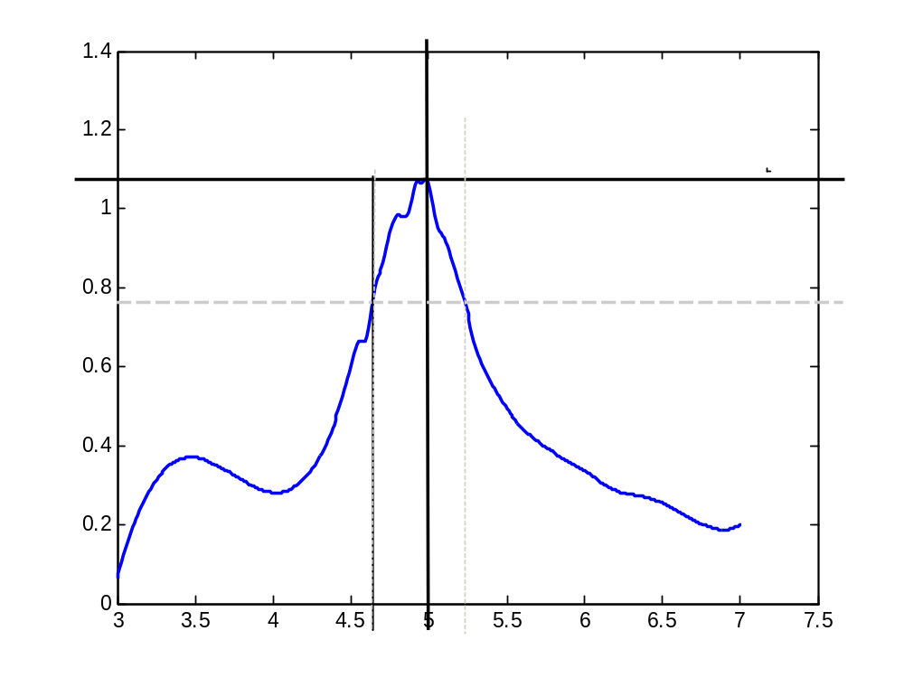
由图像可知峰值点为（5000Hz，1.08A）故对应的通带宽度的电流值为0.764A。再由图像得出通带宽度有：
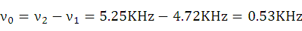
根据公式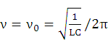=5.035KHz
相对误差为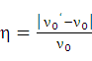=0.70%
用三种公式计算品质因数有：
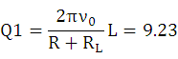
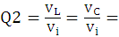8.75
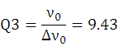
其中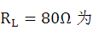电感的固有阻值。
可见三个值相差不大，推知公式的正确性。
2.R=400
 | 0.242 | 0.600 | 1.4 | 1.58 | 1.60 | 1.90 | 2.20 | 2.25
F/KHz | 3.05 | 3.97 | 4.5 | 4.56 | 4.59 | 4.65 | 4.71 | 4.741

 | 2.60 | 2.90 | 3.00 | 3.00 | 2.80 | 2.55 | 2.40 | 2.00
F/KHz | 4.8 | 4.875 | 4.916 | 4.945 | 5.00 | 5.05 | 5.09 | 5.15

 | 1.90 | 1.60 | 1.69 | 1.40 | 0.62 | 0.60 | 0.50 | 0.48 | 0.60
F/KHz | 5.20 | 5.25 | 5.29 | 5.35 | 6.01 | 6.22 | 6.42 | 6.60 | 7.01

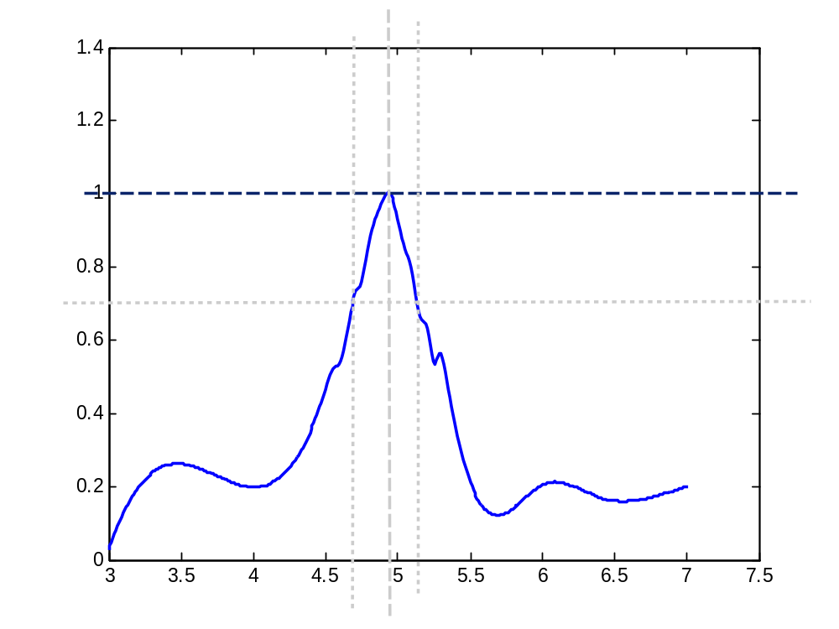

由图像可知峰值点为（4950Hz，1.00A）故对应的通带宽度的电流值为0.707A。再由图像得出通带宽度有：
ν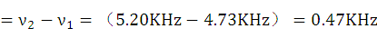
根据公式=5.035KHz
相对误差为=1.69%
用三种公式计算品质因数有：
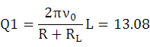
11.33
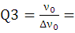10.53
其中电感的固有阻值。
这里的值相对上一个测量来说相差较大，但考虑到仪器的系统误差及操作人员原因，认可认为三个公式是正确的。

思考题。
- 有两种方法，一种是直接观察R的电压值，当R的电压值达到最大时，就是电感电容谐振之时。或，当电感电容谐振时，电源电压与R上电压同相位，故由它们的输入信号作李萨如图形，一定得到一条直线，这时也是谐振的。
- 电容电感的电压值是反相的，如果电感是理想的，那么它们等值。将它们的信号输入示波器，如果电感是理想的，则会显现一倾斜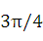的直线。如果电感有阻值，则会显示一个椭圆。理由如下：
不妨设电流为,此为相量。
电容电感电压值为：
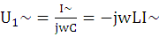, 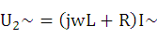
所以，但R=0时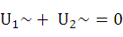，显示在示波器上就是一条直线，但R为非零时比较复杂，可能为一椭圆。
- 谐振频率应在此波段上，则由：
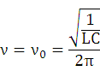
得：
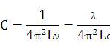
带入数据得，电容的调谐范围为0.042μF~~0.127μF。

